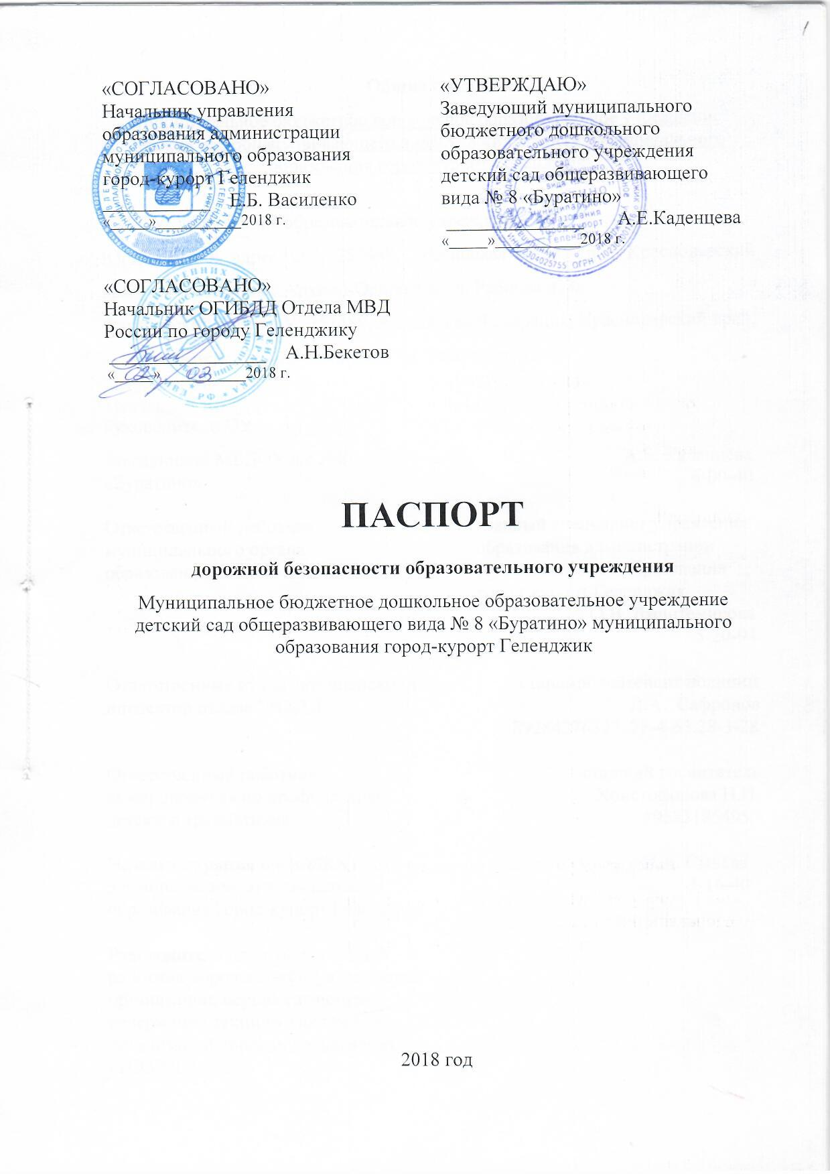
Общие сведения
Муниципальное бюджетное дошкольное образовательное учреждение детский сад общеразвивающего вида № 8 «Буратино» муниципального образования город-курорт Геленджик

Тип ОУ: дошкольное образовательное учреждение
Юридический адрес ОУ: 353488, Российская Федерация, Краснодарский край, г. Геленджик, с.Архипо-Осиповка, ул. Рабочая д. 3а
Фактический адрес ОУ: 353488, Российская Федерация, Краснодарский край, г. Геленджик, с.Архипо-Осиповка, ул. Рабочая д. 3а

Руководители ОУ:
Заведующий МБДОУ д/с №8 А.Е. Каденцева
«Буратино» 6-00-40

Ответственный работник главный специалист управления
муниципального органа образования администрации
образования муниципального образования
город-курорт Геленджик
О.В. Джантемирова
5-20-94

Ответственные от Госавтоинспекции старший лейтенант полиции
инспектор отдела ГИБДД Д.А. Сафронов
89284276327, 28-4-63,28-3-28

Ответственный работник старший воспитатель
за мероприятия по профилактике Христофорова Н.И
детского травматизма 89883185495

Начальник управления ЖКХ И.А. Сычёва
администрации муниципального 3-16-40
образования город-курорт Геленджик

Руководитель или ответственный
работник дорожно-эксплуатационной
организации, осуществляющей
содержание технических средств
организации дорожного движения
(ТСОДД)*

Количество воспитанников 166
Наличие уголка по БДД 2

Наличие площадки по БДД 1

Наличие автобуса в ОУ нет

Режим работы ДОУ: 7:00-19:00

Телефоны оперативных служб:
Государственный пожарный надзор: 01
Полиция: 02, 60-485
Дежурный ГО и ЧС:
051

СОДЕРЖАНИЕ:

I. План-схема образовательной организации
      - Район расположения образовательной организации, пути движения транспортных средств и детей (воспитанников).
      - Организация дорожного движения в непосредственной близости от образовательной организации с размещением соответствующих технических средств, маршруты движения детей и расположение парковочных мест.
      - Маршруты движения организованных групп детей от образовательной организации к стадиону, парку или спортивно-оздоровительному комплексу.
      - Пути движения транспортных средств к местам разгрузки/погрузки и рекомендуемых безопасных путей передвижения детей по территории образовательного учреждения.

II. Приложение

